Configuración de enrutamiento con

VLSM



**Objetivo**

Realizar una interconexión básica de varias redes mediante un elemento de capa de red, implementando direccionamiento VLSM y como protocolo de enrutamiento RIP v2.

**Requerimientos**

Una computadora personal

Sotfware para simulación de redes.

**Objetivo visual de la actividad**

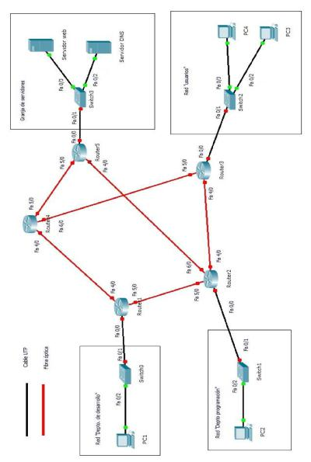

**Información de la actividad**

Se desea desarrollar la topología mostrada en el diagrama anterior. Para armarla se nos proporciona el siguiente direccionamiento:

* 172.16.100.0/24
* 172.16.40.0/24
* 172.16.1.0/24

Para realizar la asignación del direccionamiento se debe tomar en cuenta las siguientes características:

* Los departamentos de desarrollo y de programación no tienen más de 60 máquinas cada una.
* Las granjas de servidores y la red de usuarios están contemplados para tener un segmento completo de /24 y las redes asignadas son:

**Tabla 1. Direccionamiento base asignado**

|  |  |  |
| --- | --- | --- |
|  | **Direccionamiento** | **Área** |
|  | **172.16.100.0** | Granja de servidores |
|  | **172.16.40.0** | Usuarios |

* La red 172.16.1.0/24 tendrá que ser repartida para las dos redes que faltan y para los enlaces de los enrutadores (se debe usar VLSM).

**Tabla 2. Tipos de equipos utilizados**

|  |  |  |  |
| --- | --- | --- | --- |
|  | **Dispositivo** | **Tipo** | **Categoría** |
|  | **Router** | Generic Router-PT | Router |
|  | **Switch capa 2** | 2950-24 | Switches |
|  | **Computadora (PC)** | Generic | End devices |
|  | **Servidor** | Generic Server-PT | End devices |

**Comandos utilizados en la actividad**

Comando Descripción



**enable**

**configure terminal**



**hostname**

**interface FastEthernet** *interface_id*

**

**ip address** *ip-address ip-mask* **[secondary] no ip address** *ip-address ip-mask*

**no shurdown**



**show running-config**

**show ip interface | brief**

Habilita el modo EXEC privilegiado.

Ingresa al modo de configuración global desde la terminal



Configura el nombre del sistema, que forma parte del indicador de la CLI

Permite configurar las interfaces para enrutamiento IP, ingresando al modo de configuración de interfaz referente a la interfaz especificada.



Ajusta, remueve o deshabilita una dirección IP primaria o secundaria en una interfaz. La forma “no” de éste comando remueve la dirección IP especificada y deshabilita la interfaz para procesamiento IP.

Habilita una interfaz para enrutamiento IP y permite que la interfaz sea habilitada automáticamente en el inicio del dispositivo. Despliega los comandos no predeterminados de configuración del dispositivo realizados por el usuario.



Muestra la información acerca de la configuración IP y el estado de las interfaces del router

|  |  |  |
| --- | --- | --- |
|  | **show ip route** *[destination-prefix destination-* | Proporciona la información acerca de las rutas |
|  | *prefix-mask]* **| connected |ospf | rip | static |** | IP, desplegando el estado de la tabla de |
|  | **summary** | enrutamiento |
|  | **network** *network_number* | Activa el protocolo de ruteo en las interfaces |
|  |  | que están incluidas dentro de la red |
|  |  | especificada. |
|  | **versión** | Establece la versión del protocolo en el proceso |
|  |  | de enrutamiento RIP |
|  | **show ip rip database** | Muestra la base de datos de RIP |

**Desarrollo de la actividad**

Los siguientes pasos describen la forma de realizar la actividad propuesta. Conteste las preguntas y complete la información que se le pide.

1. Inicie el programa de simulación de redes en su PC.
2. Construya la topología de red completa como está indicada en la imagen 1. Debe insertar los dispositivos indicados en el área de trabajo; para ello, seleccione los dispositivos de la parte inferior izquierda de la ventana del programa y arrástrelos hacia el área de trabajo.
3. También debe seleccionar los tipos de conexiones acordes al diagrama, seleccionándolos igualmente de la parte inferior izquierda. Una vez seleccionado el tipo de conexión a utilizar, para conectar dos dispositivos dé clic en alguno de ellos, y se desplegará un cuadro con las interfaces disponibles en el mismo; seleccione la interfaz y repita esta operación en el segundo dispositivo.
4. Configure los nombres a cada uno de los dispositivos. Dando clic en un dispositivo se abrirá su ventana de configuración. Seleccione la pestaña Config., y asigne el nombre en la opción “Display Name”.
5. Asigne el direccionamiento, en base a lo que se le pide y llene las siguientes tablas según el direccionamiento que haya calculado.

**Tabla 3. Direccionamient de las redes**

**Red Rango de IPs de host Máscara Área o Áreas válidas**



**172.16.100.0 172.16.100.1 – 176.16.100.254 255.255.255.0 Granja de Servidores**

**172.16.40.0 172.16.40.1 – 172.16.40.254 255.255.255.0 Red de Usuarios**

**172.16.1.0 172.14.1.1 – 172.16.1.254 255.255.255.0 Desarrollo y Programación**

**Tabla 4. Direccionamiento VLSM para las subredes de los Deptos. de desarrollo, programación y enrutadores**

**No. De Subred Id de red Rango de IPs de host válidas Broadcast**



**0 172.16.1.0 172.16.1.1 – 172.16.1.62 172.16.1.93**

**1 172.16.1.64 172.16.1.65 – 172.16.1.126 172.16.1.127**



**2 172.16.1.128 172.16.1.129 – 172.16.1.190 172.16.1.191**

**3 172.16.1.192 172.16.1.193 – 172.16.1.254 172.16.1.255**

**Tabla 5. Direccionamiento VLSM para la subred 0 de la tabla 4**

**No. De Subred Id de red Rango de IPs de host válidas Broadcast**



**0 172.16.1.0 172.16.1.1 – 172.16.1.2 172.16.1.3**

**1 172.16.1.4 172.16.1.5 – 172.16.1.6 172.16.1.7**

**2 172.16.1.8 172.16.1.9 – 172.16.1.10 172.16.1.11**

**3 172.16.1.12 172.16.1.13 – 172.16.1.14 172.16.1.15**



**4 172.16.1.16 172.16.1.17 – 172.16.1.18 172.16.1.19**

**5 172.16.1.20 172.16.1.21 – 172.16.1.22 172.16.1.23**

**10 172.16.1.40 172.16.1.41 – 172.16.1.42 172.16.1.43**

**14 172.16.1.56 172.16.1.57 – 172.16.1.58 172.16.1.59**



**Ultima Red**

**172.16.1.60 172.16.1.61 – 172.16.1.62 172.16.1.63**

1. Responda las siguientes preguntas en base a las tablas anteriores. Tome en cuenta, que la dirección más alta de IPs válidas para host dentro de la subred es el Gateway. La segunda dirección de cada subred válida para host es la asignada a la primera PC y si en la topología existe otra PC o host, se le colocará la cuarta ip válida para host y así sucesivamente.
   1. En la granja de servidores, ¿Cuál rango de direcciones ip pueden tomar los servidores? R.-  **172.16.100.1 – 172.16.1.254**
   2. ¿Cuál es el Gateway para esa red? R.- **172.16.100.1**
   3. En la red de usuarios, ¿Cuál rango de direcciones ip pueden tomar la PC 3 y la PC 4? R.- **172.16.40.1 – 172.16.40.254**
   4. ¿Cuál sería el Gateway de la red de usuarios? R.- **172.16.40.1**
   5. Para la subred del Depto. de desarrollo, ¿Cuál rango de direcciones ip puede tomar la PC 1, tomando en cuenta que se le asigna la subred 1 de la tabla 4?

R.- **172.16.1.65 – 172.16.1.126**

* 1. ¿Cuál sería el gateway de esa subred? R.- **172.16.1.65**
  2. ¿Cuál rango de direcciones IP puede tomar la PC 2 en el depto. De programación, si se le asigna la subred 2 de la tabla 4?

R.- **172.16.1.129 – 172.16.1.190**

* 1. ¿Y el Gateway para esa misma subred? R.- **172.16.1.129**
  2. Complete la siguiente tabla, tomando en cuenta que el direccionamiento utilizado será el que se encuentra en la tabla 5 empezando por la subred 1 y asignando los enlaces por orden según el número de los routers. Es decir, primero configurará los enlaces del router 1, donde la Fa 4/0 tendrá la subred 1, la Fa 5/0 la subred 1 y así sucesivamente:

**Tabla 6. Direccionamiento para los enlaces de los enrutadores**

|  |  |  |  |  |
| --- | --- | --- | --- | --- |
| **Interfaz** | **Router 1** | | **Router 2** | **Router 3** |
| **FastEhernet 0/0** | **172.16.1.64/26** | | **172.16.1.129/26** | **172.16.1.129/26** |
| **FastEhernet 4/0** | **172.16.1.4/30** | | **172.16.1.12/30** | **172.16.1.12/30** |
| **FastEhernet 5/0** | **172.16.1.8/30** | | **172.16.1.8/30** | **172.16.1.16/30** |
| **FastEhernet 6/0** | --------- | | **172.16.1.20/30** | -------- |
|  |  | |  |  |
| **Interfaz** | | **Router 4** | **Router 5** | |
| **FastEhernet 0/0** | | ---------- | **172.16.100.0/24** | |

**FastEhernet 4/0 172.16.1.4/30 172.16.1.20/30**

**FastEhernet 5/0 172.16.1.24/30 172.16.1.24/24**

**FastEhernet 6/0 172.16.1.16/30** ----------

1. Configure todas las interfaces de los enrutadores según el direccionamiento solicitado y a continuación escriba tal cual los comandos necesarios para configurar las interfaces del enrutador 3 y 4.
2. Configure cada una de las PCs y servidores. Escriba la configuración mínima que debe de llevar la PC1, la PC2 y el servidor web.
3. ¿Qué pruebas de conectividad se deben realizar cuando no se tiene respuesta?

|  |  |
| --- | --- |
| En la misma red | En diferentes subredes |

En una PC Con el comando ping o traceroute Con el comando ping o traceroute

En un enrutador

Con el comando ping o traceroute

Con el comando Ping o traceroute

1. Habilite RIP v2 en todos los enrutadores de la topología y escriba solo los comandos necesarios para habilitar RIP en el router 1 y 4.

**Router 1**

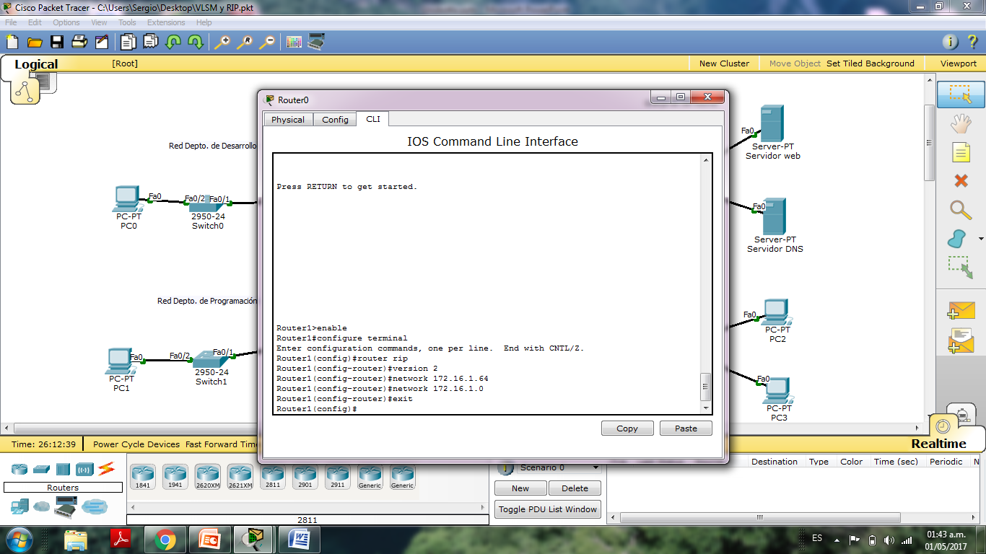

**Router 4**

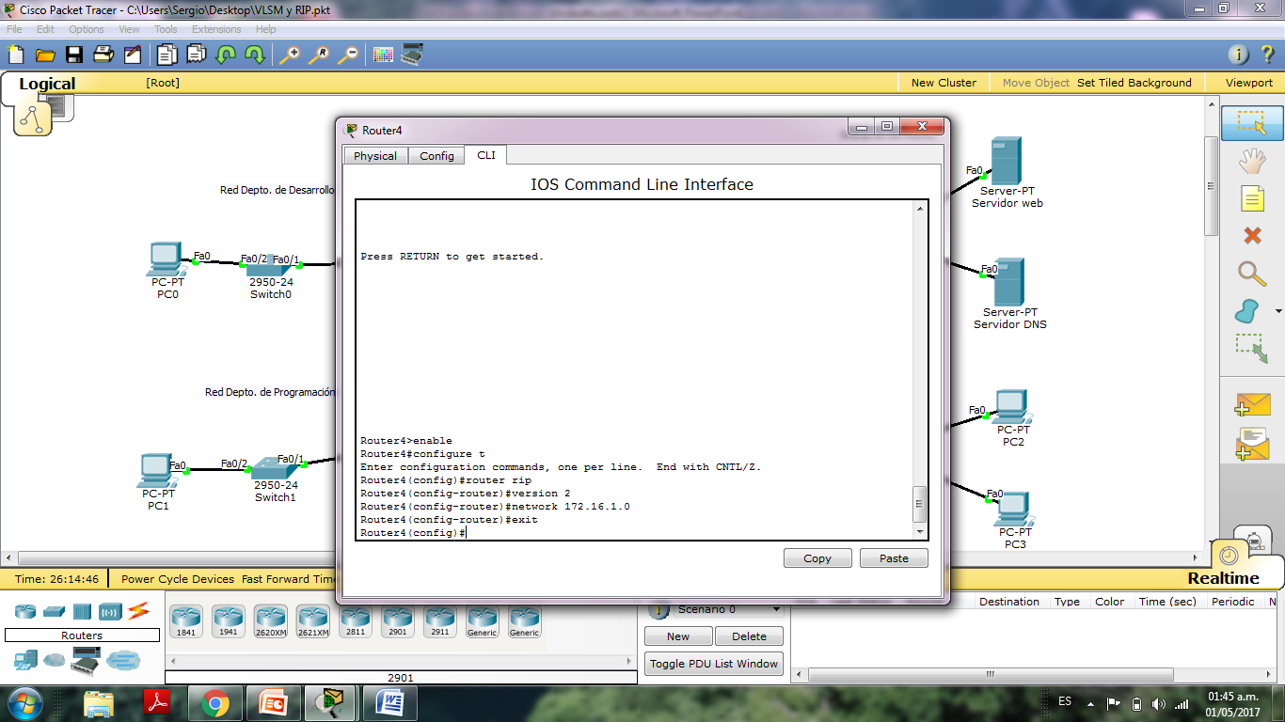

1. En el router 3 aplique el comando show ip y observe las tablas de enrutamiento. ¿Cuántos saltos marca la tabla de enrutamiento para llegar a cada una de las subredes?

**Saltos Tabla de enrutamiento**

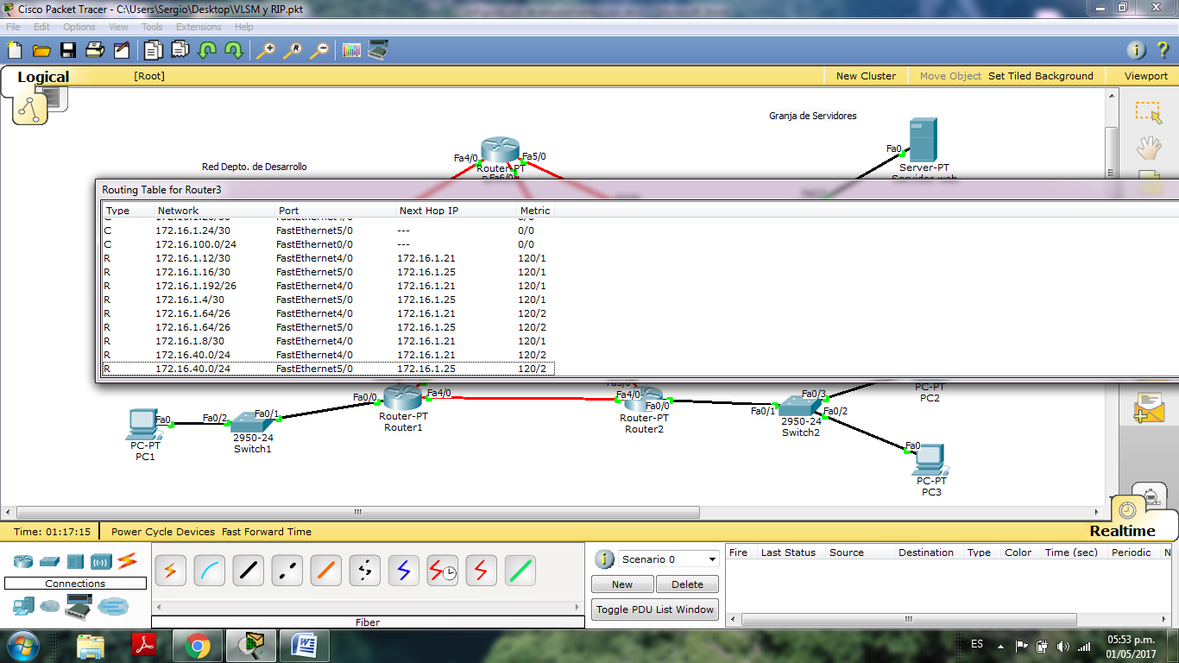

1. Elimine el enlace que conecta del router 3 al router 4 y observe la tabla de enrutamiento. ¿Qué puede observar en la tabla?

R.- **Aumentaron los saltos de red.**

1. Elimine el enlace del router 2 al router 5 y observe que cambios hay en la tabla de enrutamiento del router 3. ¿Qué puede deducir de esto?

R.- **Aumentaron los saltos de red porque antes de quitar la conexión en el router 5 solo le costaba 2 saltos llegar a la red del router 3 y al eliminar la conexión del router 2 al router 5 los saltos de red aumentaron a 4.**

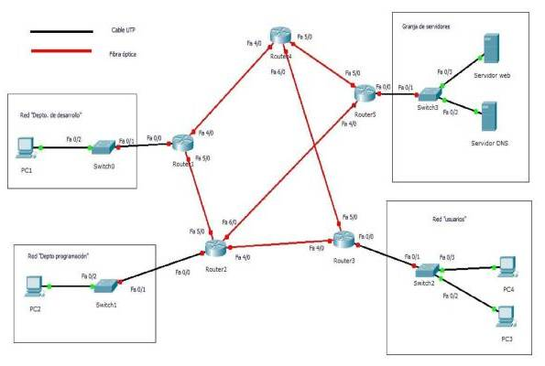14.- Indique en el dibujo de la topología las subredes correspondientes en ella, según sus cálculos y configuraciones obtenidas en la práctica.

172.16.1.4/30

172.16.1.4/30



172.16.1.8/30

172.16.1.192/26

172.16.1.12/30

172.16.1.16/30

172.16.100.0/24

172.16.1.20/30

172.16.1.24/30

172.16.40.0/24